Паркор. Льняная Мария 1710-1

В качестве задания предложено проверить два слова на их лингвоспецифичность. В качестве образцов было решено взять слова «провинность» и «минимум». Гипотетически, «провинность» должно оказаться лингвоспецифическим, сложным для однозначного перевода, а «минимум» нет, так как кровать как предмет одна для всех.

Итак, «провинность». Параллельный корпус НКРЯ показал, что у этого слова 25 вхождений.

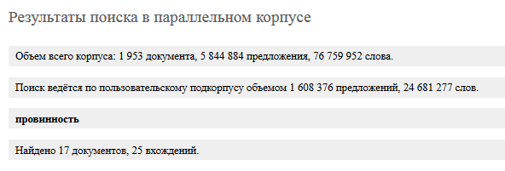

Ниже приведена таблица со всеми моделями перевода и их количеством.

|  |  |  |
| --- | --- | --- |
| Модель | Перевод (общепринятый) | Количество |
| Lapse | Упущение/ошибка/проступок | 2 |
| Trouble | Тревога/неприятность | 1 |
| Crime | Преступление | 1 |
| Losses | Урон | 1 |
| Misdemeanor | Проступок | 2 |
| Offence | Нарушение/проступок | 5 |
| Transgression | Нарушение | 4 |
| Count | Пункт обвинительного акта, достаточный для возбуждения дела | 1 |
| Fault | Проступок/вина | 3 |
| Error | Ошибка | 1 |

Итого: 10 моделей

Исходя из полученный данных и после отсеивания результатов с опущенными словами было выяснено, что наиболее популярными вариантами перевода являются: «Offence» и «Transgression»

Итак, проверим данное слово на его лингвоспецифичность:

1) абсолютная частота самой частотной модели перевода - 5. Количество различных моделей - 10. 5:10=0,5

2) общее количество вхождений - 25. количество различных моделей - 10. 25:10= 2,5

3) абсолютная частота самой частотной модели перевода - 5. Частота второй - 4. 5:4=1,25

4) абсолютная частота самой частотной модели перевода - 5. Общее количество вхождений - 25. 5:25=0,2

Если исходить из полученных данных, то можно прийти к выводу о том, что слово «провинность» обладает широким спектром моделей переводов, контекстов исходя из корпуса у них немного. Подводя итог, можно утверждать, что данное слово можно назвать лингвоспецифичным.

Если мы рассматриваем слово «минимум», то тут все обстоит так:

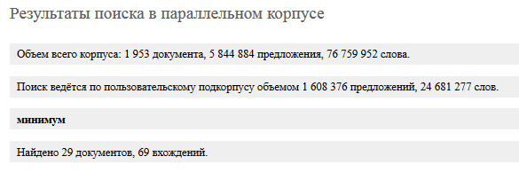

В ходе изучения полученного материала была выяснена проблема данного слова: его перевод однозначен или заменим синонимичными словосочетаниями в зависимости от контекста (Minimum/Poverty line) и то, что количество модели «minimum» составило 27.

Исходя из определения лингвоспецифичного слова, полученной информации из корпуса мы можем утверждать, что таковым оно не является, а значит, наша гипотеза оправдалась.